APPLICAZIONE
Un Ente Parco vuole valutare se la gestione forestale influenza negativamente la presenza di una specie di lichene protetta (Lobaria pulmonaria). In particolare si vuole confrontare il taglio successivo vs. taglio a scelta sulla presenza di questo lichene sul faggio. Per fare questo si sono scelte 5 particelle per ogni tipo di gestione. All’interno di ogni particella sono stati campionati 10 alberi di faggio e su ognuno si è misurata l’abbondanza del lichene.
Quesiti:
- Sviluppare un campionamento completamente randomizzato e uno a blocco randomizzato
- Definire la replica di questo studio
- Quale delle due gestioni dovrebbe essere preferita per conservare questa specie

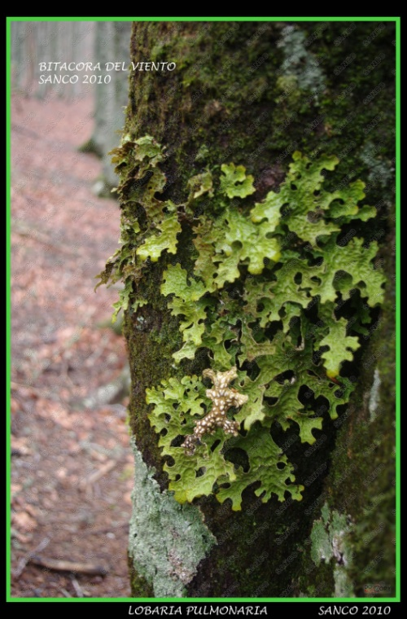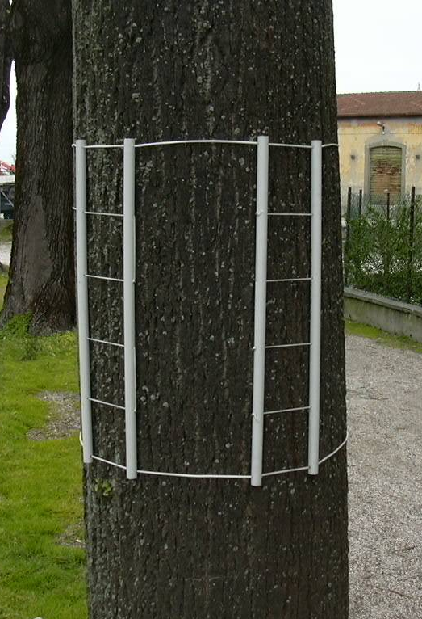

DATI RACCOLTI
Gestione | Particella | Albero | Lobaria |  | Gestione | Particella | Albero | Lobaria
Successivi | 1 | 1 | 0 |  | Scelta | 1 | 1 | 5
Successivi | 1 | 2 | 2 |  | Scelta | 1 | 2 | 6
Successivi | 1 | 3 | 2 |  | Scelta | 1 | 3 | 8
Successivi | 1 | 4 | 0 |  | Scelta | 1 | 4 | 3
Successivi | 1 | 5 | 0 |  | Scelta | 1 | 5 | 8
Successivi | 1 | 6 | 1 |  | Scelta | 1 | 6 | 9
Successivi | 1 | 7 | 2 |  | Scelta | 1 | 7 | 6
Successivi | 1 | 8 | 3 |  | Scelta | 1 | 8 | 4
Successivi | 1 | 9 | 0 |  | Scelta | 1 | 9 | 8
Successivi | 1 | 10 | 1 |  | Scelta | 1 | 10 | 9
Successivi | 2 | 1 | 1 |  | Scelta | 2 | 1 | 1
Successivi | 2 | 2 | 0 |  | Scelta | 2 | 2 | 0
Successivi | 2 | 3 | 0 |  | Scelta | 2 | 3 | 1
Successivi | 2 | 4 | 0 |  | Scelta | 2 | 4 | 1
Successivi | 2 | 5 | 0 |  | Scelta | 2 | 5 | 4
Successivi | 2 | 6 | 2 |  | Scelta | 2 | 6 | 5
Successivi | 2 | 7 | 5 |  | Scelta | 2 | 7 | 4
Successivi | 2 | 8 | 2 |  | Scelta | 2 | 8 | 1
Successivi | 2 | 9 | 0 |  | Scelta | 2 | 9 | 2
Successivi | 2 | 10 | 1 |  | Scelta | 2 | 10 | 2
Successivi | 3 | 1 | 5 |  | Scelta | 3 | 1 | 4
Successivi | 3 | 2 | 6 |  | Scelta | 3 | 2 | 0
Successivi | 3 | 3 | 2 |  | Scelta | 3 | 3 | 0
Successivi | 3 | 4 | 0 |  | Scelta | 3 | 4 | 5
Successivi | 3 | 5 | 0 |  | Scelta | 3 | 5 | 4
Successivi | 3 | 6 | 5 |  | Scelta | 3 | 6 | 4
Successivi | 3 | 7 | 2 |  | Scelta | 3 | 7 | 2
Successivi | 3 | 8 | 1 |  | Scelta | 3 | 8 | 2
Successivi | 3 | 9 | 2 |  | Scelta | 3 | 9 | 4
Successivi | 3 | 10 | 2 |  | Scelta | 3 | 10 | 1
Successivi | 4 | 1 | 1 |  | Scelta | 4 | 1 | 2
Successivi | 4 | 2 | 4 |  | Scelta | 4 | 2 | 4
Successivi | 4 | 3 | 5 |  | Scelta | 4 | 3 | 2
Successivi | 4 | 4 | 2 |  | Scelta | 4 | 4 | 4
Successivi | 4 | 5 | 2 |  | Scelta | 4 | 5 | 2
Successivi | 4 | 6 | 4 |  | Scelta | 4 | 6 | 2
Successivi | 4 | 7 | 5 |  | Scelta | 4 | 7 | 4
Successivi | 4 | 8 | 2 |  | Scelta | 4 | 8 | 1
Successivi | 4 | 9 | 8 |  | Scelta | 4 | 9 | 5
Successivi | 4 | 10 | 1 |  | Scelta | 4 | 10 | 2
Successivi | 5 | 1 | 1 |  | Scelta | 5 | 1 | 4
Successivi | 5 | 2 | 2 |  | Scelta | 5 | 2 | 1
Successivi | 5 | 3 | 1 |  | Scelta | 5 | 3 | 4
Successivi | 5 | 4 | 0 |  | Scelta | 5 | 4 | 5
Successivi | 5 | 5 | 1 |  | Scelta | 5 | 5 | 4
Successivi | 5 | 6 | 2 |  | Scelta | 5 | 6 | 5
Successivi | 5 | 7 | 1 |  | Scelta | 5 | 7 | 4
Successivi | 5 | 8 | 3 |  | Scelta | 5 | 8 | 1
Successivi | 5 | 9 | 2 |  | Scelta | 5 | 9 | 2
Successivi | 5 | 10 | 1 |  | Scelta | 5 | 10 | 3

